杰达汽运石台客运分公司标牌制作、安装工程

招 标 文 件

项目名称：石台客运分公司标牌制作安装工程
招 标 人：杰达汽运石台客运分公司

2016年10月27日

第一章 招标公告
根据管理需要，现对杰达汽运石台客运分公司标牌制作、安装工程进行公开招标，欢迎合格的投标人参与投标。
一、项目名称及内容：
1、项目名称：杰达汽运石台客运分公司标牌制作、安装工程
2、项目内容：售票厅、候车厅、公厕、发车区、下客区、停车场、公交公司办公区、车站办公区等区域的标识标牌制作、安装。
3、项目预算：75000元
4、工期：20天
二、投标人资格条件:
1、符合《中华人民共和国政府采购法》第二十二条规定。
2、在中华人民共和国境内注册的独立法人，并具有本项目的经营范围。
3、本项目不接受联合体参加投标。
三、报名及招标文件获取：
1、报名时间：即日起至2016年 11 月1日(上午8:30-11:30;下午2:30-5:30,节假日除外)。
2、报名地点：石台客运分公司综合科，联系人：葛序先 联系电话：13329163105。
3、投标人向石台客运分公司综合科报名时，综合科向投标人发送招标文件。
四、开标时间和地点：
1、投标文件递交时间：2016年11 月 2 日 14 时 30止。
2、投标文件递交地点：杰达集团公司基建后勤部。
3、开标时间：2016年 11 月 2 日 17 时 00 分
4、开标地点：杰达集团公司4楼会议室
五、投标保证金
人民币：2000 元。

杰达汽运石台分公司

2016年10月 27日

第二章 投标人须知前附表
条款名称 | 编列内容规定
一、总 则
项目名称 | 见招标公告
招标人 | 见招标公告
投标人  资格条件 | 见招标公告  开标时，资格条件的原件资料用档案袋包装后同投标文件一并提交评标委员会审查，评标结束后原件退回。开标时未能提供有效原件的，初审不予通过。  三证合一的可提供新证。  下列证明文件将被视为与提供原件相同的效力：  （1）公证机关的公证书原件（应当提供证件的主要信息并且距开标时间不得大于6个月）；  （2）证件原件办理年审、换证、遗失或其他客观情形不能携带至现场的，提供发证机关或县级以上行政管理部门的证明材料原件，证明材料中应当注明证件的主要信息。
联合体投标 |  不接受 □ 接受
现场踏勘 | 由投标人自行勘察
二、招标文件
招标文件的  澄清和修改  （答疑） | 对招标文件有异议的，请在投标截止时间2日前以书面形式（盖公章）将质疑函递交至石台客运分公司，逾期不予受理。答疑一般于质疑书递交后2日内回复，回复内容将在网上 “更正答疑”栏目里公布，请投标人及时上网查询，不再另行通知。  投标人请注意：招标人对招标文件进行的答疑、澄清、变更或补充，将在网站上及时发布，该公告内容为招标文件的组成部分，对投标人具有同样约束效力。投标人应主动在杰达集团公司网“变更答疑”栏目里查询，招标人不承担投标人未及时关注相关信息引发的相关责任。
三、投标文件
投标文件装订 | 设计图例按序号装订成册，一式叁份。
采购预算 | 见招标公告
投标保证金的提交 | 投标保证金金额：见招标公告
投标保证金的退还 | 自中标通知书发出之日起5个工作日内退还未中标投标人的投标保证金；  自采购合同签订之日起5个工作日内退还中标投标人的投标保证金。  投标保证金退还不计利息。
投标有效期 | 30日（日历天）
投标文件份数 | 正本壹份，副本贰份。
四、投标文件递交
投标文件的  密封 | 投标文件均应密封完好，详情见本条款。
投标文件递交  时间和地点 | 见招标公告
五、开标和评标
开标时间和地点 | 见招标公告
评标方法 | 综合评分法
六、定标与签订合同
合同签订  有效期 | 中标人应在被宣布中标之日或收到中标通知之日起，7日内与招标人办理合同签订等各项手续。
履约保证金 | 金额：中标总金额的5%。

第三章 用户需求书
序号 | 名称 | 图例 | 参数及材料要求 | 数量（件） | 备注
1 | 售票厅精品字 |  | 1000*1000mm  镜面不锈钢围边字 | 1
2 | 旅客须知标牌 |  | 6500*3000mm  钢材支架，镀锌面板，高清喷绘，不锈钢包边 | 1
3 | 营运线路图标牌 |  | 6500*3000mm  钢材支架，镀锌面板，高清喷绘，不锈钢包边 | 1
4 | 行包寄存处标牌 | 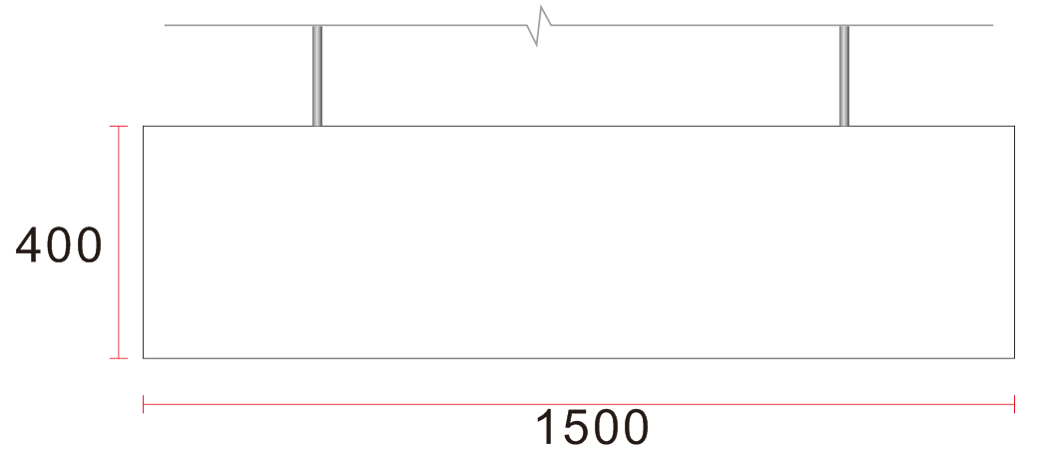 | 内部钢结构，  冷板烤漆，  字为丝印反光材质 | 1
5 | 咨询服务标牌 |  | 内部钢结构，  冷板烤漆，  字为丝印反光材质 | 1
6 | 自助售票机标牌 | 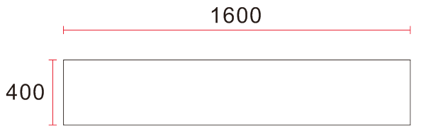 | 内部钢结构，  冷板烤漆，  字为丝印反光材质 | 1
7 | 服务示意图立牌 | 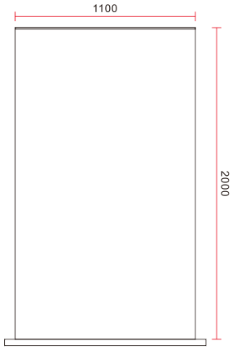 | 内部钢结构，  冷板烤漆，  字为丝印反光材质  画面户外高清写真 | 1
8 | 售票窗口即时贴 | 售票窗口  ①②③④ | 车贴高清写真 | 1
9 | 落地式宣传栏 | 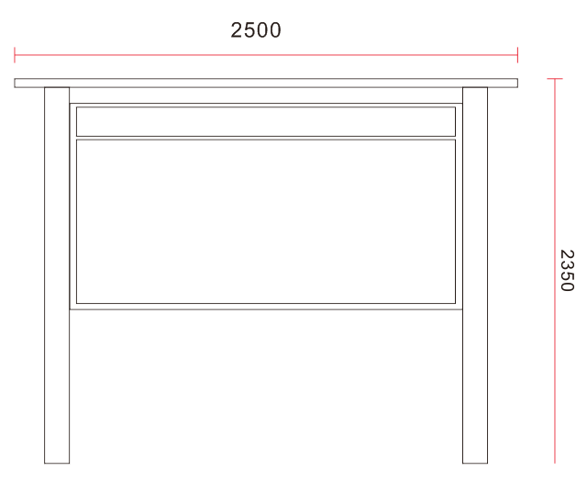 | 内部钢结构，外包不锈钢板烤漆，钢化玻璃掀盖门 | 1
10 | 购票标尺牌 | 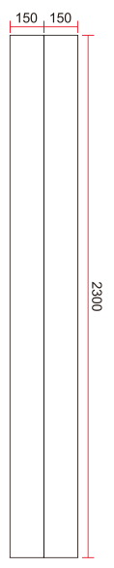 | 内部钢结构，  冷板烤漆，  字为丝印反光材质 | 1
11 | 候车厅精品字（含候车厅装饰梁） | 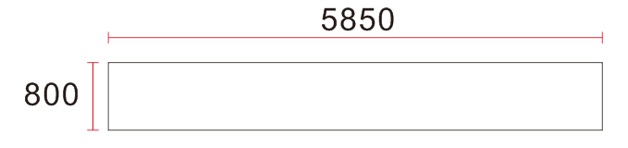 | 钢材支架，钢结构铝塑板，不锈钢围边字 | 1
12 | 危险品宣传画 | 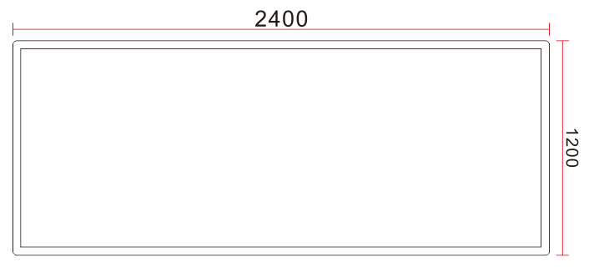 | 内部钢结构，外包不锈钢板烤漆， | 1
13 | 公益广告标牌 |  | 内部钢结构，冷板烤漆 | 1
14 | 安全检查吊杆式标牌 |  | 内部钢结构，  冷板烤漆，  字为丝印反光材质 | 1
15 | 重点旅客候车室标牌 |  | 内部钢结构，  冷板烤漆，  字为丝印反光材质 | 1
16 | 检票口显示屏标牌 | 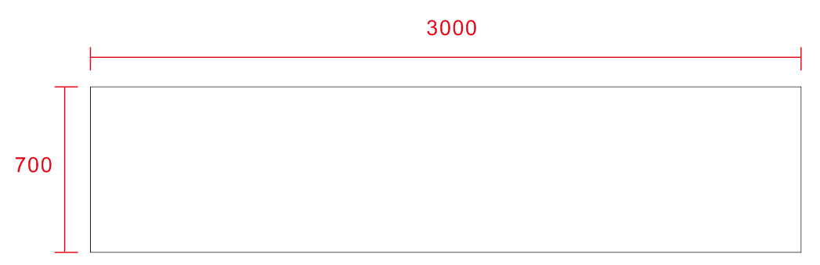 | 内部钢结构，  冷板烤漆，  字为丝印反光材质 | 1
17 | 玻璃门镂空即时贴 |  | 120mm高  防撞条  及时贴刻字 | 1
18 | 候车厅索引牌 | 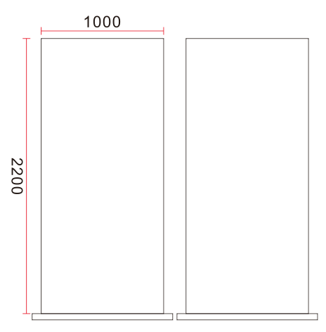 | 内部钢结构，  冷板烤漆，  字为丝印反光材质  画面户外高清写真 | 1
19 | 卫生间标牌 | 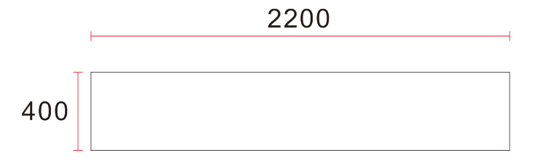 | 铝型材烤漆，  字为丝印反光材质 | 1
20 | 男女卫生间 | 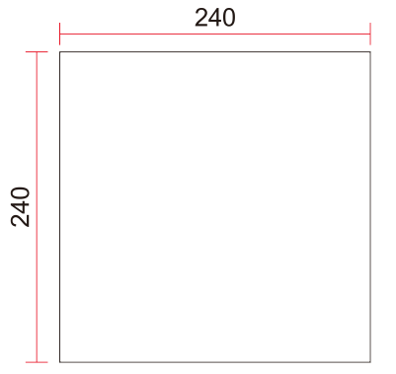 | 铝型材烤漆，  字为丝印反光材质
21 | 饮水处标牌 | 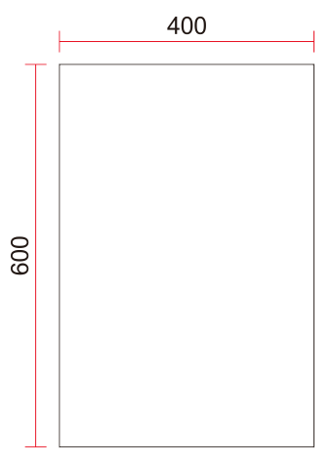 | 铝型材烤漆，  字为丝印反光材质 | 1
22 | 饮水处温馨提示牌 | 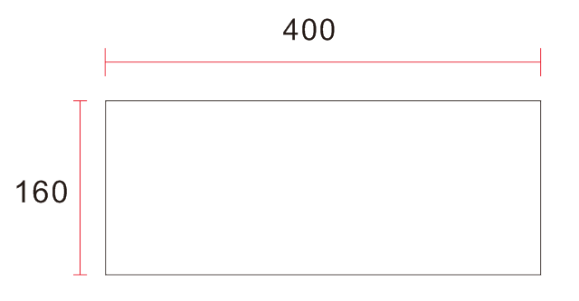 | PVC板加户外写真 | 1
23 | 落地式禁止通行牌 | 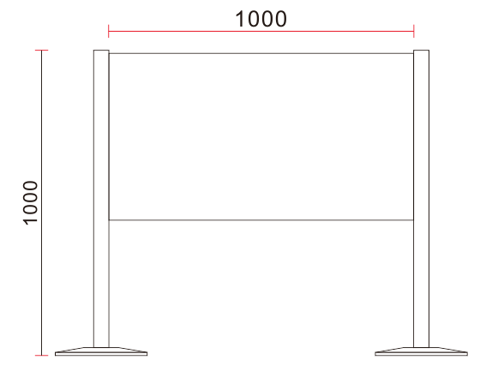 | 内部钢结构，  冷板烤漆，  字为丝印反光材质 | 1
24 | 发车区门号标牌 |  | 镀锌方钢加铝塑板加反光膜 | 1
25 | 发车区安全标语牌 | 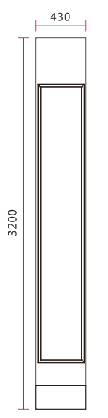 | 铝型材边框+铝质面板烤漆，图文为写真 | 1
26 | 下客区标牌 | 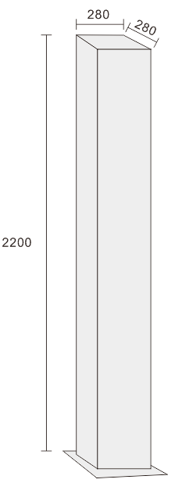 | 内部钢结构，  冷板烤漆，  字为丝印反光材质 | 1
27 | 旅客出站口标牌 | 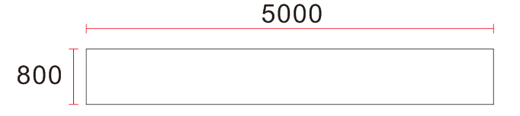 | 钢结构铝塑板  Pvc字 | 1
28 | 车辆进站口标牌 | 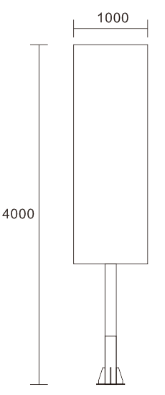 | 铝板  反光膜  镀锌圆管烤漆 | 1
29 | 客车安检台标牌 | 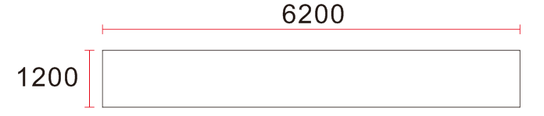 | 钢结构铝塑板  Pvc字 | 1
30 | 客车安检台车辆入口标牌 | 700*500mm | 铝板贴反光膜 | 1
31 | 车辆进口门卫室“三不进站”标牌 | 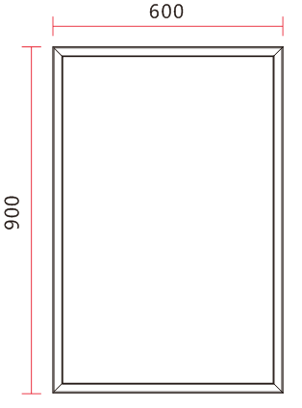 | 铝型材边框，图文为写真 | 1
32 | 车辆出口门卫室“六不出站”标牌 |  | 铝型材边框，图文为写真 | 1
33 | 单位名称标牌 | 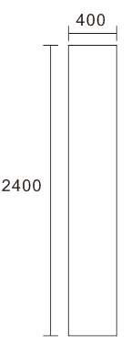 | 不锈钢折边  腐蚀填漆 | 1
34 | 汽车修理厂烤漆字 | 汽车修理厂 | 1600*1600  不锈钢烤漆字 | 1
35 | 车间门号标牌 | 350*350圆型 | 铝板贴反光膜 | 1
36 | 科室标牌 | 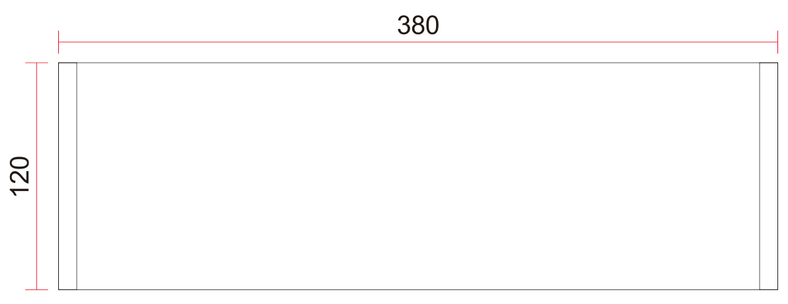 | 铝型材
37 | 办公室制度牌 |  | 铝型材边框  图文为写真
38 | 荣誉墙 | 荣誉墙 | 5+10mm水晶字

注：1、上述标牌制作安装数量暂定1个，如某个标牌增加制作安装数量，则按中标单位该个标牌单价累计计算。
2、设计图例按上述序号装订成册，一式叁份，以便评委评审。

第四章 综合评分法
1、评标方法
本项目采取综合评分法，指在最大限度地满足招标文件实质性要求的前提下，按照招标文件中规定的评分标准进行综合评审后，按评审后得分由高到低的顺序推荐1-3名中标候选人。得分相同的，按报价由低到高顺序排列。得分且报价相同的，按技术部分得分优劣顺序排列。
2、评分标准
综合评分法是指对招标文件做出了实质性响应的投标文件就经济、技术、资信等诸多因素进行评审打分（满分100分）。具体评分因素、评分标准及分值如下：

评分类别 | 评分因素 | 评分标准
报价部分  50分 | 价格分  50分 | 对招标文件做出实质性响应的所有合格投标人中的最低报价作为本次评标的评审基准价，其投标报价得满分，其他供应商的投标报价得分按照下列公式计算：投标报价得分=（评标基准价/投标报价）×50，四舍五入小数点后保留两位。
商务部分  25分 | 经营年限  5分 | 企业经营5年（含）以上的得5分；经营4年（含）以上，5年以下的得4分；经营3年（含）以上，4年以下的得3分；经营2年（含）以上，3年以下的得2分；经营1年（含）以下的得1分。
商务部分  25分 | 同类业绩  15分 | 投标人自2013年以来的业绩，每提供一项合同金额为每年10万元及以上业绩的加3分，最多加至15分。同一业绩不重复计分。
商务部分  25分 | 服务便利性  5分 | 投标人在安徽省内（池州市外）注册或设有分支机构提供服务的得1分；在池州市（石台县外）注册或设有分支机构的得3分，在石台县内注册的得5分。（须提供工商登记资料、场地相关证明资料复印件、固定电话）
技术部分  25分 | 设计方案  15分 | 根据投标人对招标文件第三章“用户需求书”，包括但不限于以下内容 的响应情况及其设计方案进行评审：  方案应体现汽车运输行业的特点及要求。  方案优得15-11分；一般得10-6分；较差得5-0分。
技术部分  25分 | 工期承诺  3分 | 符合工期要求得3分
技术部分  25分 | 安全要求  3分 | 安装方案的安全性和保障措施等进行评比，优得3分，良得2分，差得1-0分。
技术部分  25分 | 服务承诺  4分 | 对比各投标人对“采购需求”中各项要求的承诺、维修承诺、违约责任承诺，优得4分，良得2分，差得1-0分。

附件1
投标函
致：石台客运分公司：
1、在研究了贵公司 号招标文件（含补充文件）后，我们决定参加贵公司组织的 “项目名称及包号” 项目的招标采购。我方授权 (姓名和职务)代表我方 （投标人名称）全权处理本项目投标的有关事宜。
2、我方愿意按照招标文件规定的各项要求，向招标人提供所需的货物及服务，投标报价详见《投标报价表》。
3、一旦我方中标，我方将严格履行合同规定的责任和义务，保证于合同约定期限内完成项目的施工、安装、调试，并交付招标人验收、使用。
4、我方已详细审核全部招标文件，包括招标文件修改、澄清、答疑等（如有）文件，我方正式认可本次招标文件，并对招标文件各项条款（包括开标时间）均无异议。我方知道必须放弃提出含糊不清或误解的问题的权利。
5、我方同意从招标文件规定的开标日期起遵循本投标文件，并在招标文件规定的投标有效期之前均具有约束力。
6、我方为本项目提交的投标文件一式 份，其中正本壹份、副本 份。
7、我方声明投标文件所提供的一切资料均真实、及时、有效。由于我方提供资料不实而造成的责任和后果由我方承担。我方同意按照贵方提出的要求，提供与投标有关的任何证据、数据或资料。
8、我方完全理解贵公司不一定将合同授予最低报价的投标人。
9、我方完全同意并认可招标文件中关于投标保证金不予退还和其他有关处罚的规定，并在出现违法违规情形时，自愿接受监管部门及相关单位的处理。

通讯地址：
邮政编码： 电 话：
投标人开户行:
账 号:

投标人名称（公章）：

法定代表人或其授权代表（签字或盖章）：

年 月 日
附件2
投标报价表

项目名称：
投标报价：小写： 大写：

投标人名称（公章）：

法定代表人或其授权代表(签字或盖章)：

年 月 日

